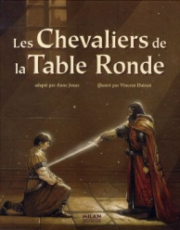
Les chevaliers de la Table Ronde
1
Anne Jonas et Vincent Dutrait

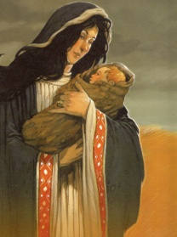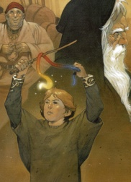
jhfgsjgfsjgfsjgffgsjfgsjjsdgf
Merlin

La maman a un bébé.
Le bébé s'appelle Merlin.
Le bébé sait parler.
Merlin est un petit garçon maintenant.
Merlin a des pouvoirs magiques.

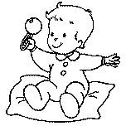
bébé

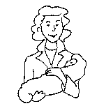
maman

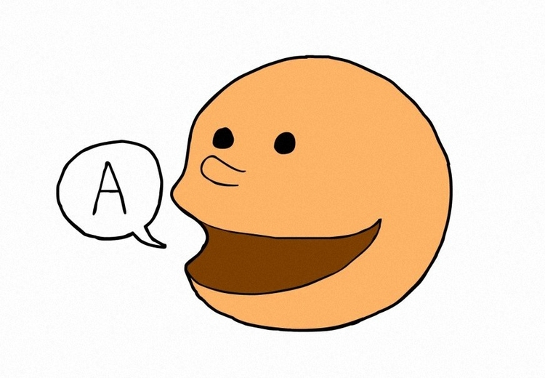
parler

magique

pouvoirs

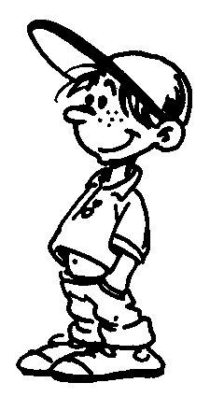
garçon

Les chevaliers de la Table Ronde
2
Anne Jonas et Vincent Dutrait

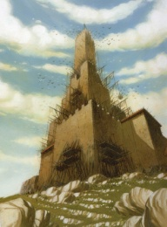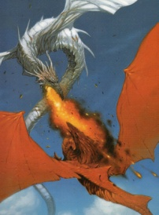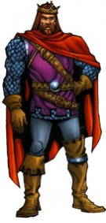
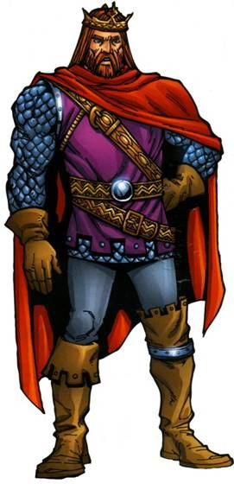

Le roi Voltiger construit une tour.
Il y a des dragons sous la tour.
Les dragons cassent la tour.
Merlin dit à Voltiger : "Uter va venir te tuer."
Uter est le roi maintenant.
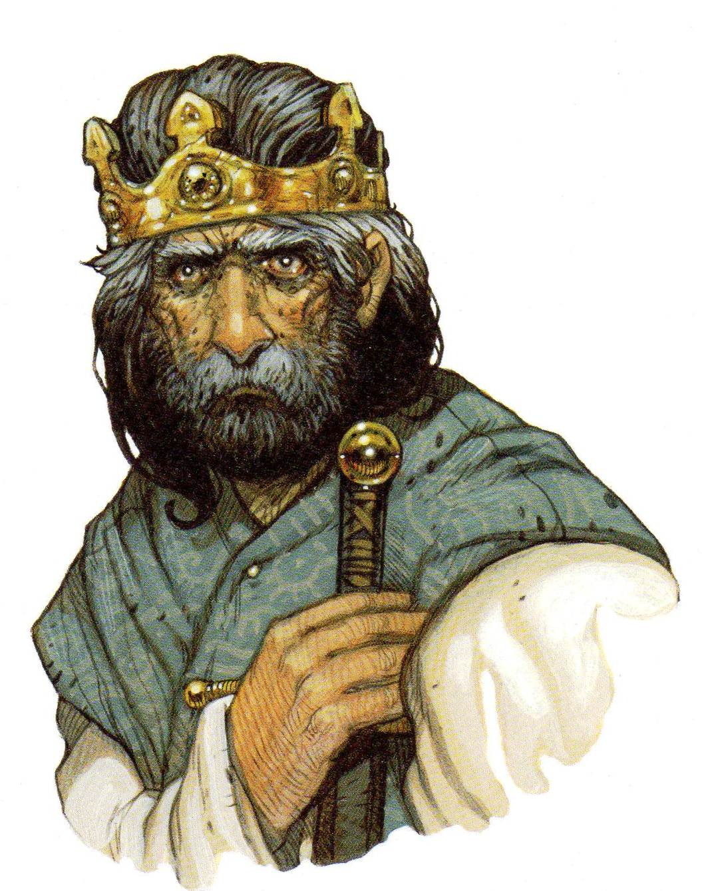
Voltiger

Uter

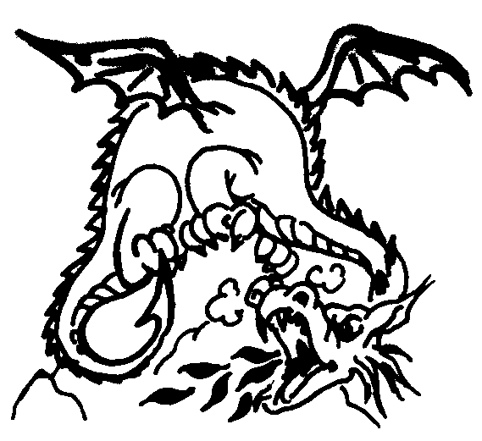
dragon

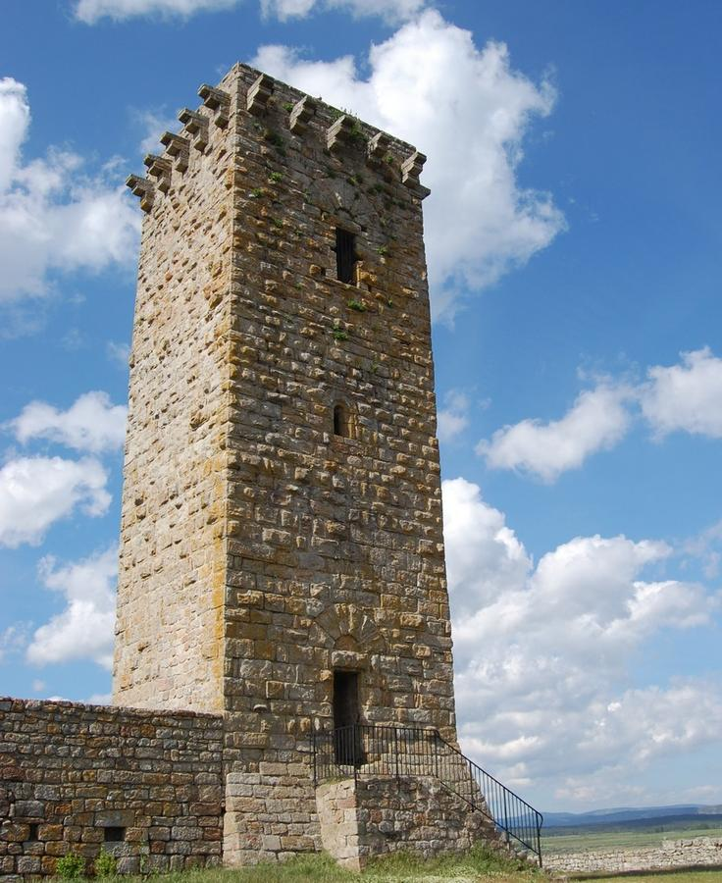
tour

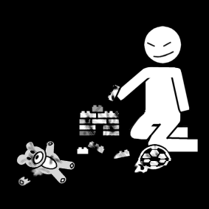
casser

construire

Les chevaliers de la Table Ronde
3
Anne Jonas et Vincent Dutrait

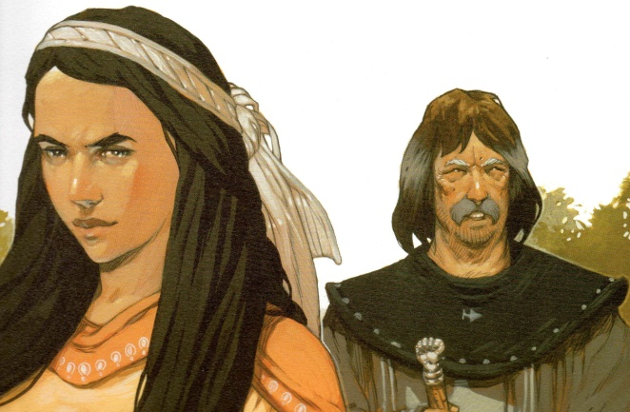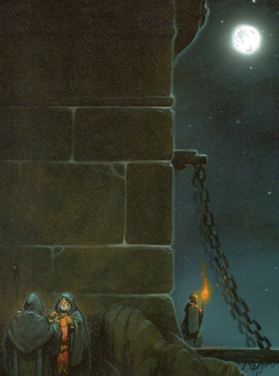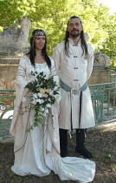

Le roi Uter rencontre Ygerne.
Uter est amoureux d'Ygerne.
Merlin aide Uter. Le mari d'Ygerne est mort.
Uter et Ygerne se marient.
Merlin dit : "Tu me donneras ton fils."

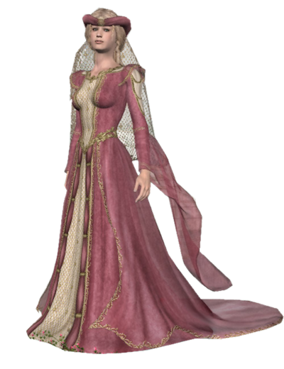
Ygerne

amoureux

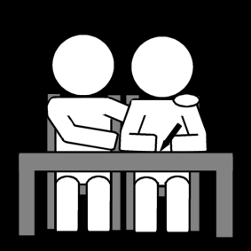
aider

mort

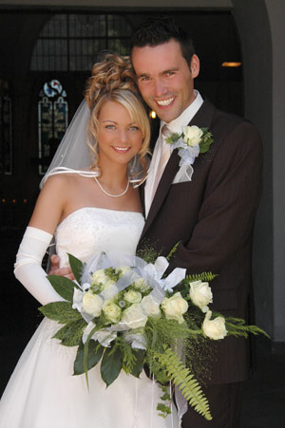
se marier

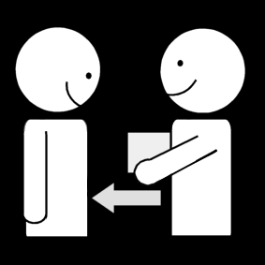
donner

Les chevaliers de la Table Ronde
4
Anne Jonas et Vincent Dutrait

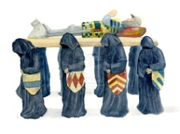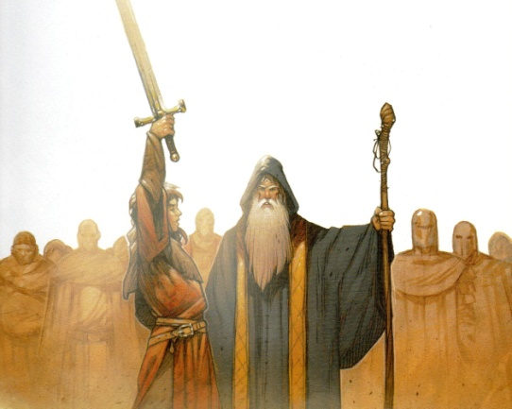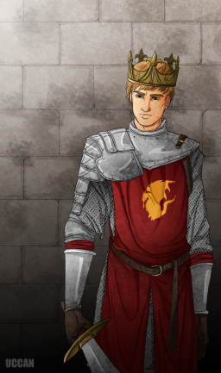

Le fils d'Ygerne et Uter s'appelle Arthur.
Uter est mort. Arthur est grand.
Arthur tire l'épée de la pierre.
Merlin dit : "Arthur est le roi maintenant."

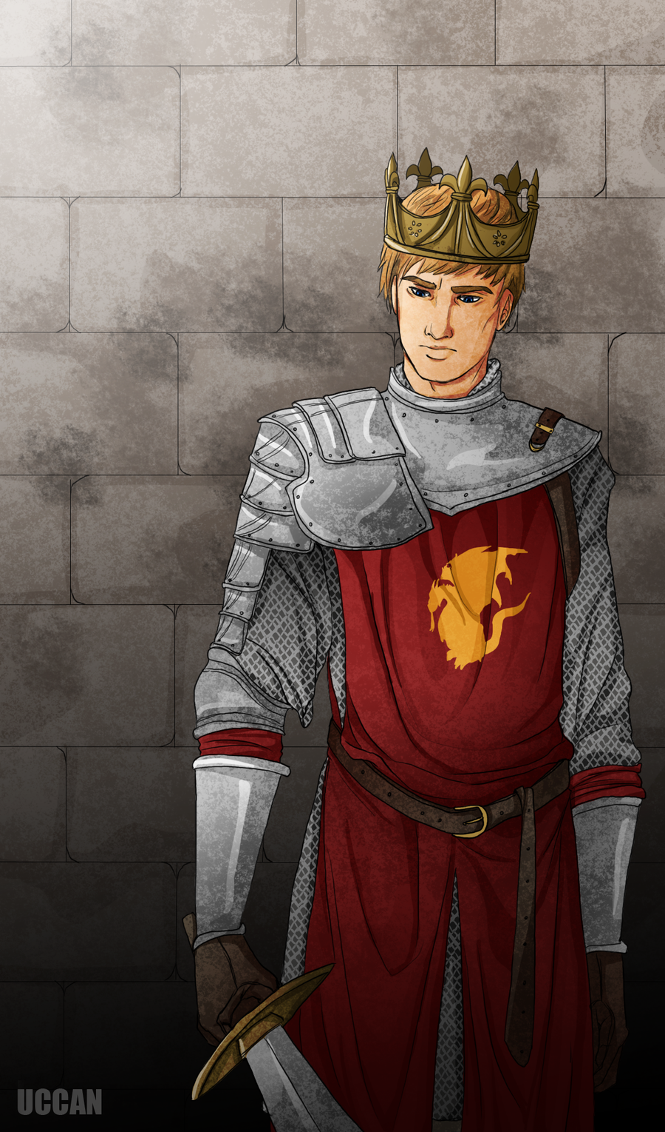
Arthur

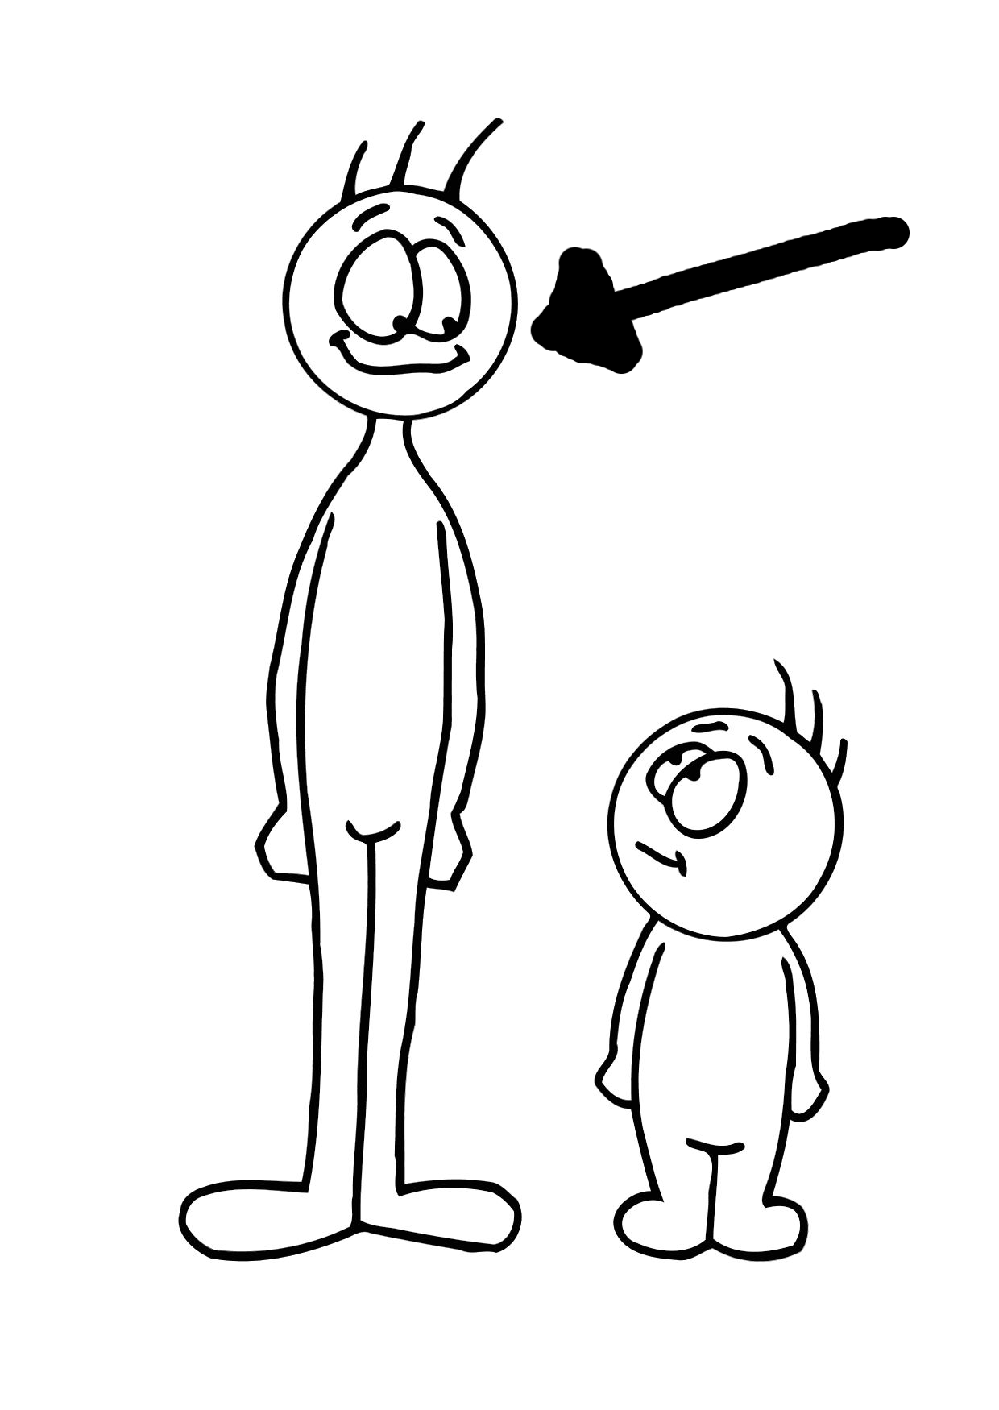
grand

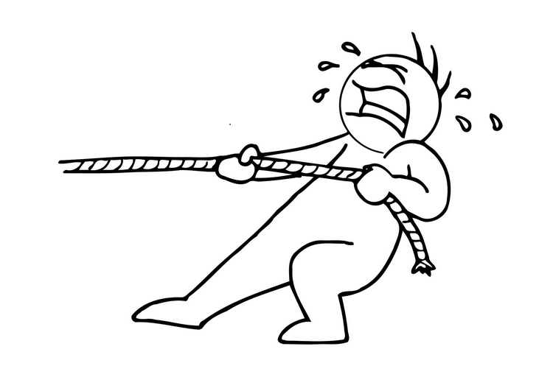
tirer

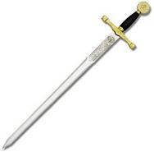
épée

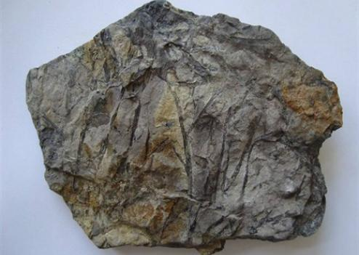
pierre

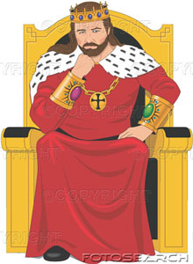
roi

Les chevaliers de la Table Ronde
5
Anne Jonas et Vincent Dutrait

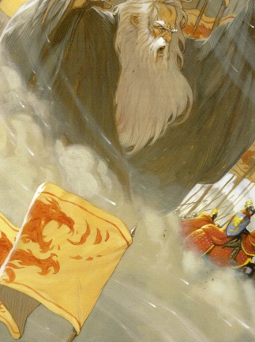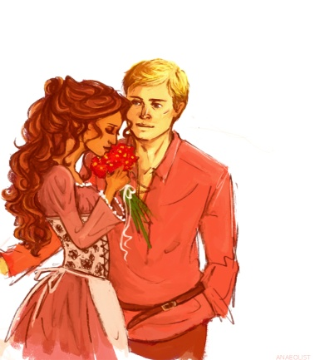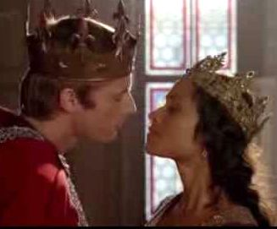

Arthur fait la guerre. Merlin aide Arthur à gagner. Il fait de la magie.
Arthur rencontre Guenièvre. Il est amoureux de Guenièvre.
Arthur et Guenièvre se marient.

guerre

aider

magie

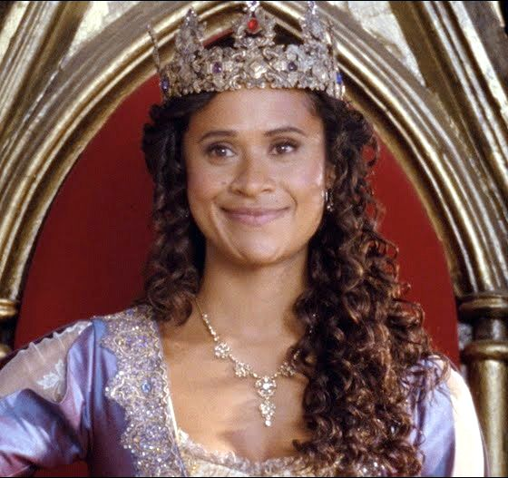
Guenièvre

rencontrer

se marier

Les chevaliers de la Table Ronde
6
Anne Jonas et Vincent Dutrait

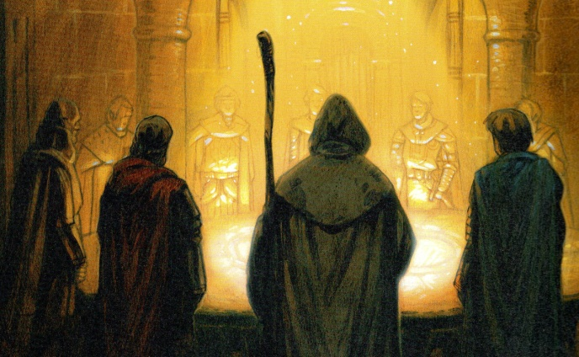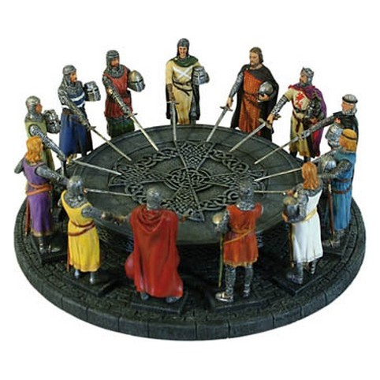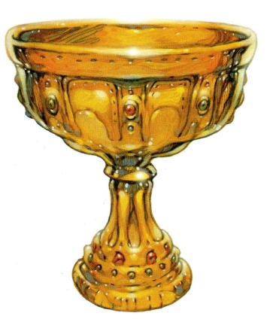

Merlin fait apparaitre une table ronde dans le château d'Arthur.
La table est pour les chevaliers. Les chevaliers s'assoient.
Merlin dit : "Vous devez chercher le Graal."
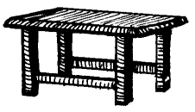
table

rond

château

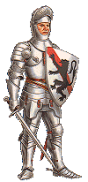
chevalier

s'asseoir

chercher

Les chevaliers de la Table Ronde
7
Anne Jonas et Vincent Dutrait

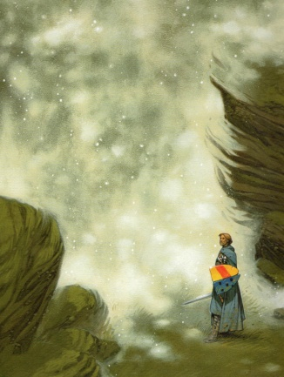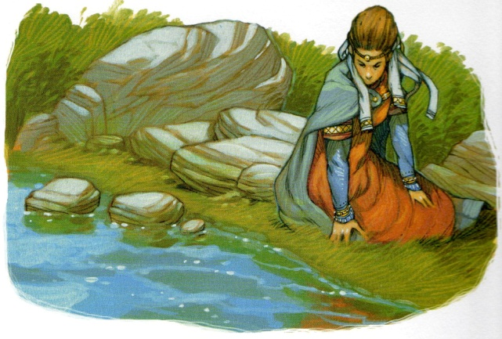

Merlin a disparu.
Gauvain cherche Merlin dans la forêt.
Merlin est caché dans la brume.
Merlin est amoureux de Viviane.
Merlin ne veut pas revenir.
Merlin dit : "au revoir".
disparaître

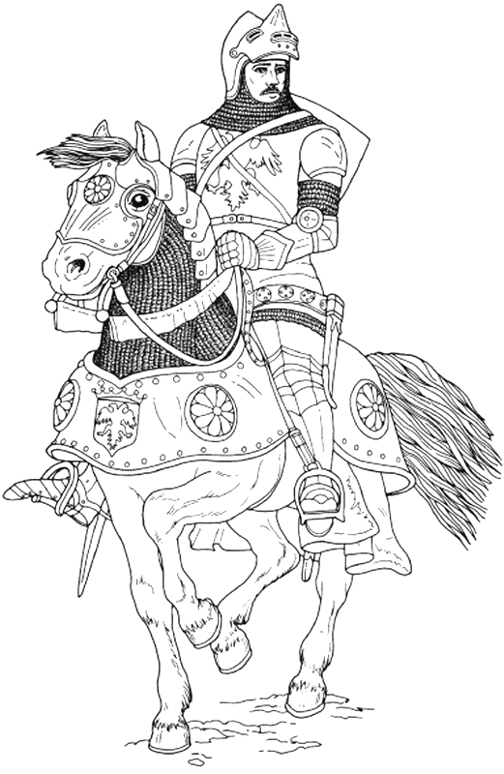
Gauvain

brume

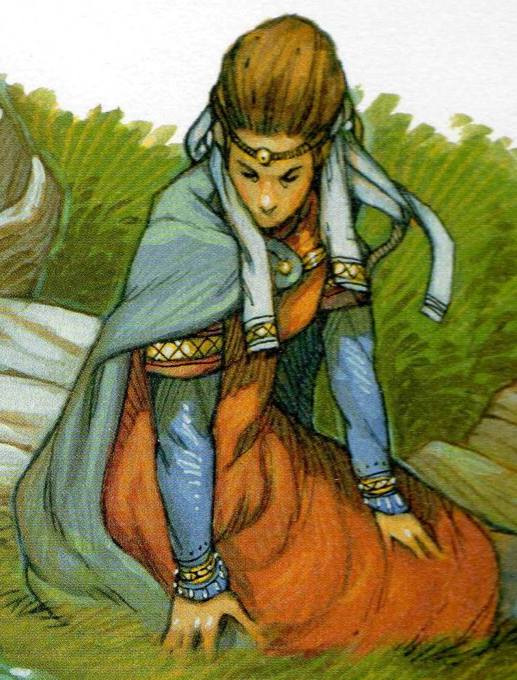
Viviane

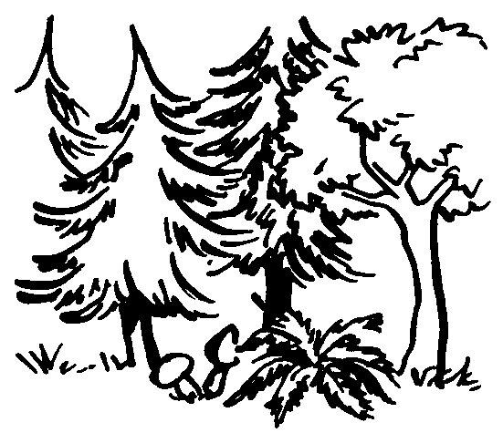
forêt

chercher

Les chevaliers de la Table Ronde
8
Anne Jonas et Vincent Dutrait

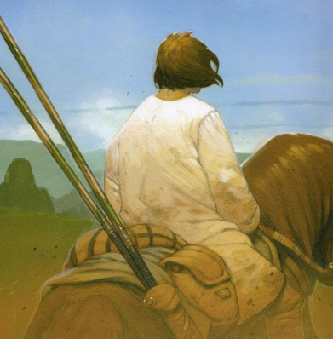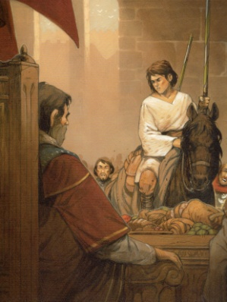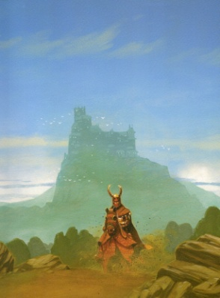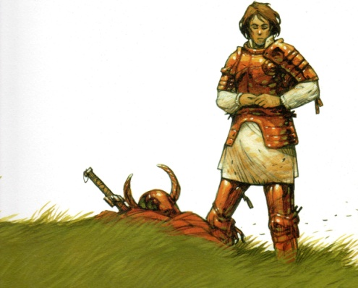

Perceval veut être chevalier.
Perceval va voir Arthur.
Les chevaliers de la table ronde se moquent de Perceval.
Le méchant chevalier vole la coupe d'Arthur.
Perceval tue le méchant chevalier.
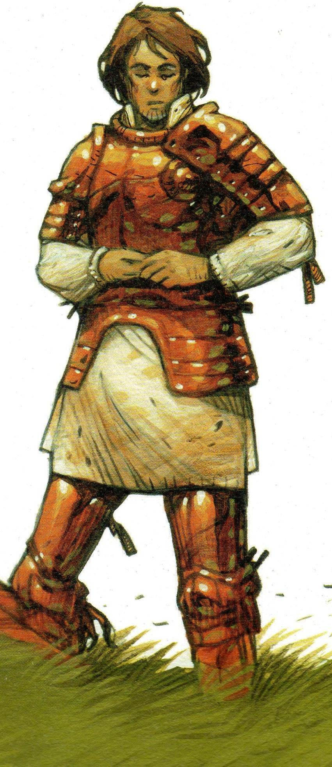
Perceval

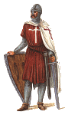
chevalier

moquer

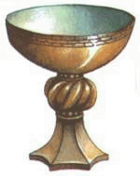
coupe

Arthur

méchant

Les chevaliers de la Table Ronde
9
Anne Jonas et Vincent Dutrait

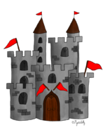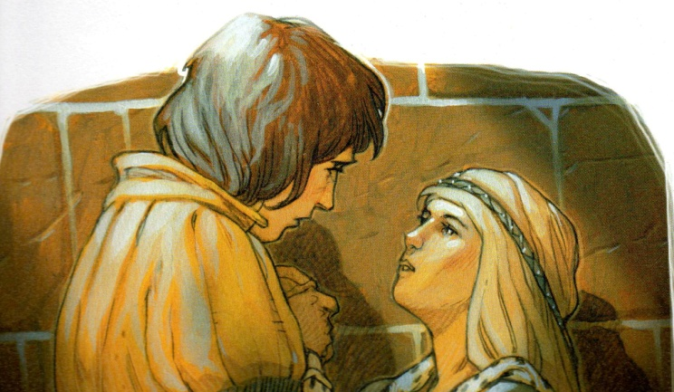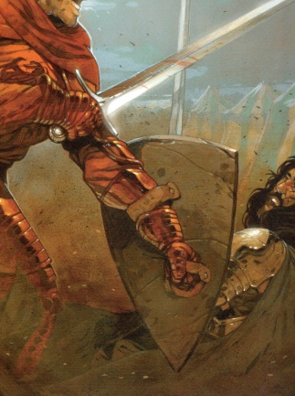

Perceval voit un château. Le château est cassé.
Perceval rencontre la princesse.
Un méchant veut voler le château de la princesse.
Perceval tue le méchant.
Perceval

voir

château

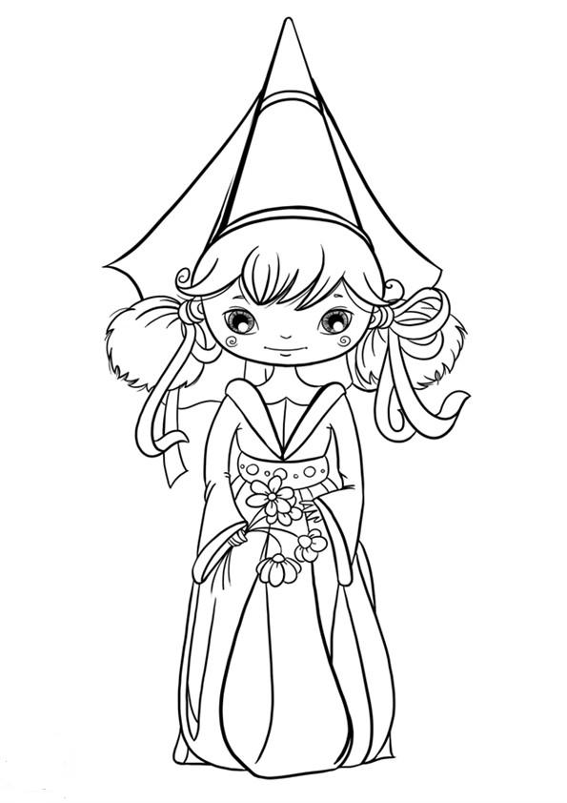
princesse

rencontrer

casser

Les chevaliers de la Table Ronde
10
Anne Jonas et Vincent Dutrait

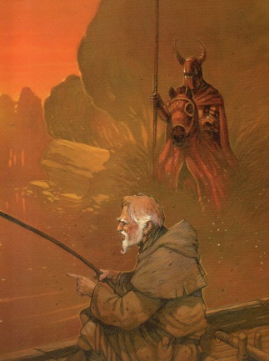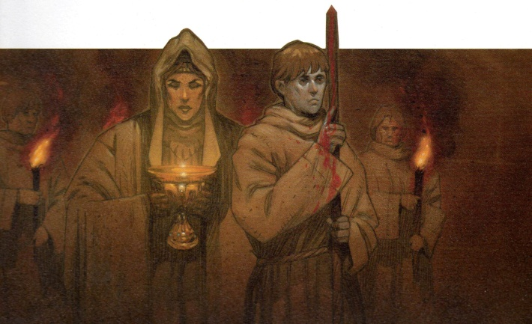

Perceval rencontre un pêcheur.
Le pêcheur invite Perceval dans son château.
Perceval et le pêcheur voient un garçon avec une lance et une fille avec une coupe.
Perceval se réveille. Il est tout seul.
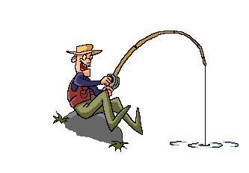
pêcheur

Perceval

lance

coupe

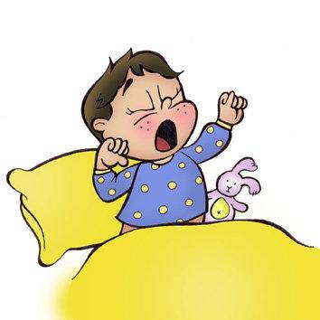
réveiller

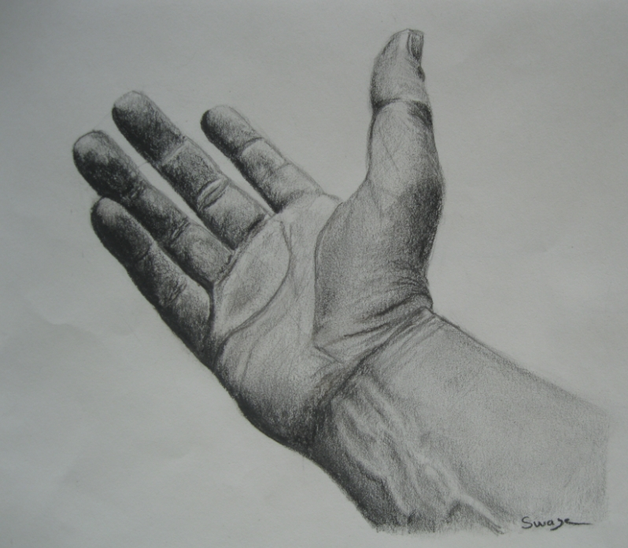
inviter

Les chevaliers de la Table Ronde
11
Anne Jonas et Vincent Dutrait

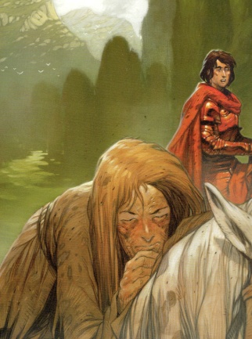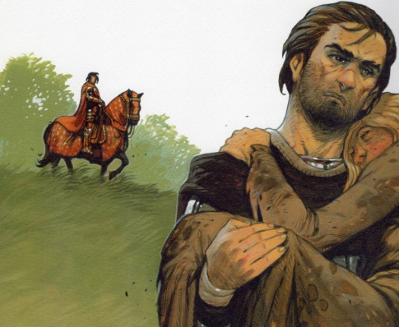

Perceval rencontre une dame malade.
Un chevalier dit : "C'est ma femme. Elle est punie. Elle a fait un bisou à un autre chevalier."
Perceval dit : "C'était moi."
Le chevalier pardonne sa femme.
malade

femme

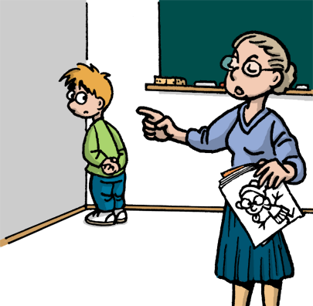
punir

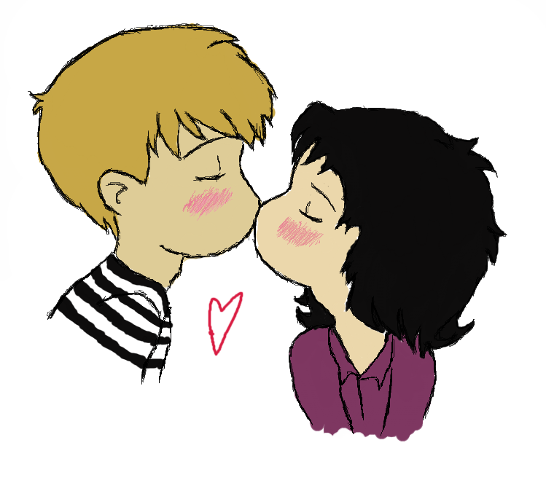
bisou

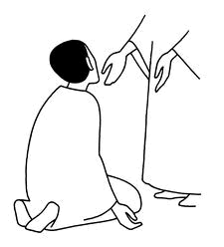
pardonner

rencontrer

Les chevaliers de la Table Ronde
12
Anne Jonas et Vincent Dutrait

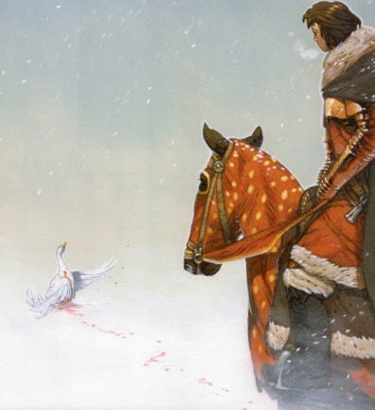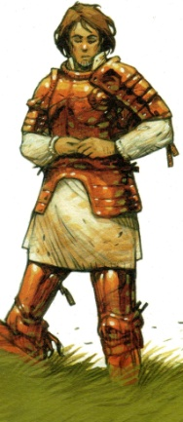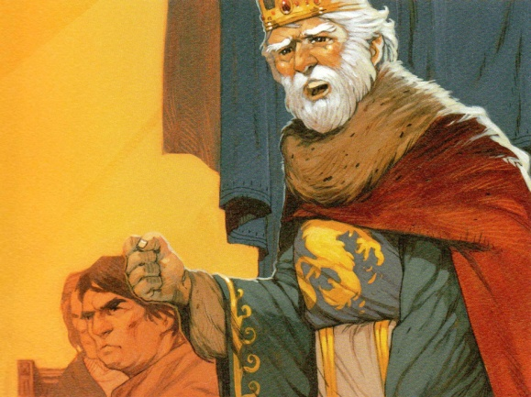

Perceval voit une oie.
Perceval pense à sa princesse.
A côté, il y a Arthur et ses chevaliers.
Arthur est vieux maintenant.
Perceval rencontre Arthur. Ils sont amis.
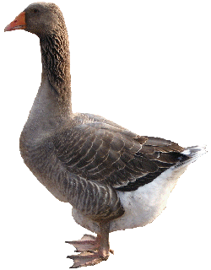
oie

penser

princesse

Arthur

chevalier

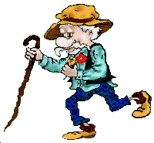
vieux

Les chevaliers de la Table Ronde
13
Anne Jonas et Vincent Dutrait

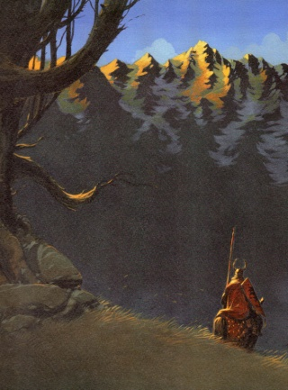

Perceval est un chevalier d'Arthur : un chevalier de la table ronde.
Il dit : "Je vais vous aider à trouver le Graal."
Perceval est triste car il a vu le Graal dans le château du pêcheur.
Perceval va chercher le Graal.
chevalier

table

aider

Graal

triste

chercher

